随州市建筑市场管理站2023年度单位决算

目 录
第一部分 随州市建筑市场管理站概况
一、单位主要职责
二、机构设置情况
第二部分 随州市建筑市场管理站2023年度单位决算表
一、收入支出决算总表
二、收入决算表
三、支出决算表
四、财政拨款收入支出决算总表
五、一般公共预算财政拨款支出决算表
六、一般公共预算财政拨款基本支出决算明细表
七、政府性基金预算财政拨款收入支出决算表
八、国有资本经营预算财政拨款支出决算表
九、财政拨款“三公”经费支出决算表
第三部分 随州市建筑市场管理站2023年度单位决算情况说明
一、收入支出决算总体情况说明
二、收入决算情况说明
三、支出决算情况说明
四、财政拨款收入支出决算总体情况说明
五、一般公共预算财政拨款支出决算情况说明
六、一般公共预算财政拨款基本支出决算情况说明
七、政府性基金预算财政拨款收入支出决算情况说明
八、国有资本经营预算财政拨款支出决算情况说明
九、财政拨款“三公”经费支出决算情况说明
十、机关运行经费支出说明
十一、政府采购支出说明
十二、国有资产占用情况说明
十三、预算绩效情况说明
十四、专项支出、转移支付支出情况说明
第四部分 其他需要说明的情况
第五部分 名词解释
第六部分 附件

第一部分 随州市建筑市场管理站概况
一、单位主要职责
根据市委、市政府、市住建委工作部署，我站中长期的工作重点包括：一是开展全市城区建筑市场管理和整治规范工作，主要负责全市建筑市场、工程造价市场、建设劳务市场，维护建筑市场秩序稳定；二是引导全市建筑业调结构、拓展市场，促进建筑业健康、持续、稳步发展，为我市经济社会发展提供强有力的保障；三是开展行业帮扶维权维稳工作，维护建筑行业稳定；四是认真处理改制企业遗留问题，有序推进企业改制，维护改制企业稳定。
二、机构设置情况
从单位构成看，随州市建筑市场管理站单位决算由1个单位决算组成。
2003年根据市机构编制委员会（随编发［2003］35号）文件，随州市建筑市场管理站为正科级事业单位，核定差额拨款编制20名，领导职数3名，隶属市住建局管理。2015年核定为公益一类事业单位。
随州市建筑市场管理站内设机构4个，分别为执法室、市场室、造价室、办公室。
2023年12月单位实有在职人数21人，其中在岗人员21人（在职在编16人，在职不在编5人），退休人员8人。

第二部分 2023年度单位决算表
一、收入支出决算总表
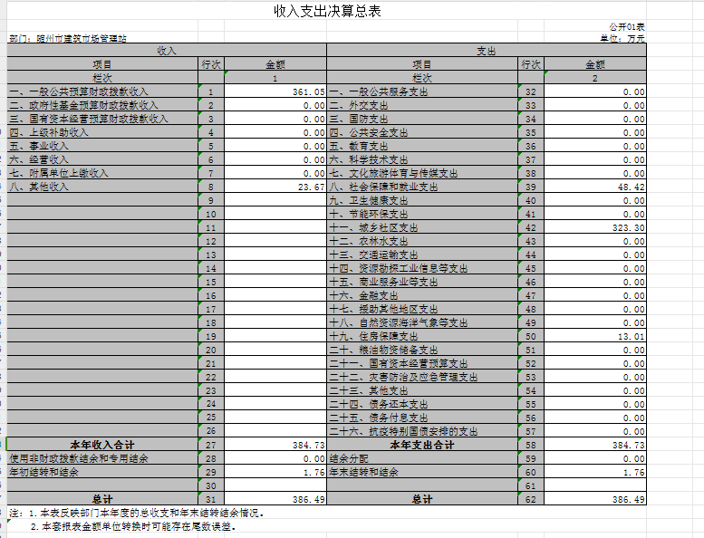

二、收入决算表
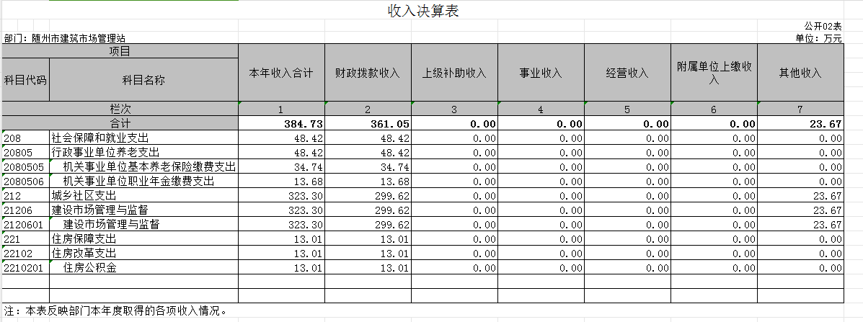

三、支出决算表
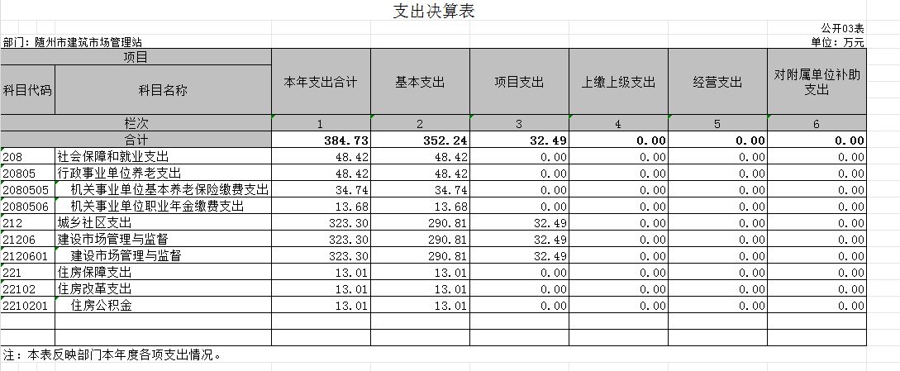

四、财政拨款收入支出决算总表
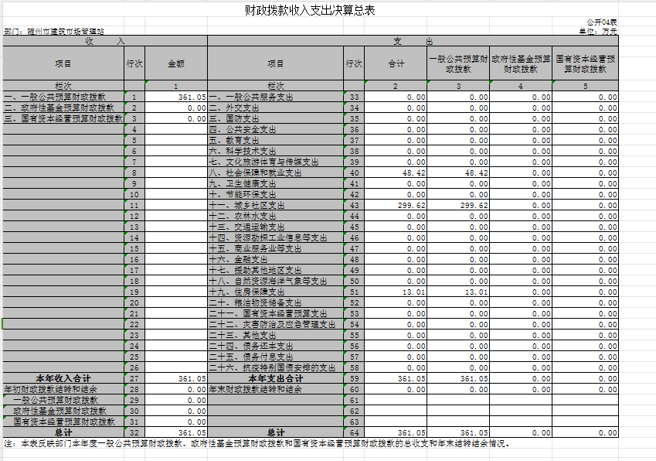

五、一般公共预算财政拨款支出决算表

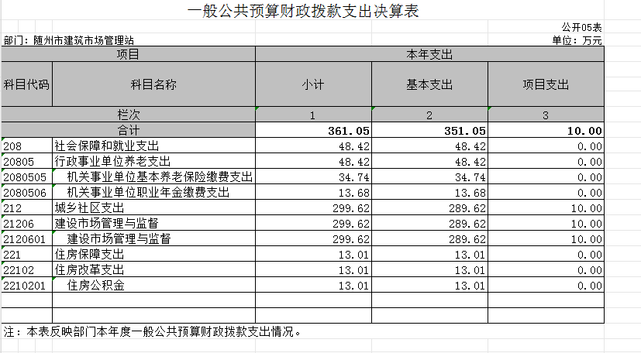
六、一般公共预算财政拨款基本支出决算明细表

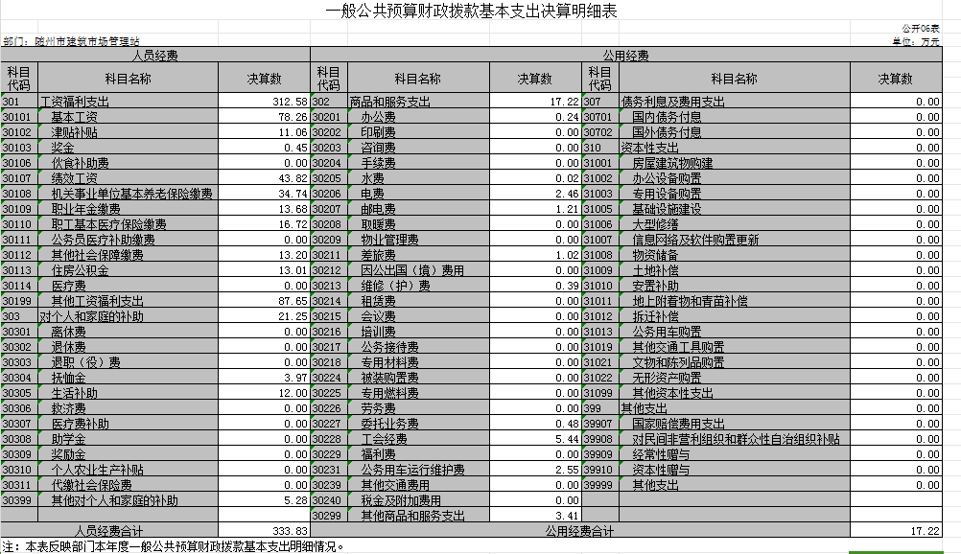
七、政府性基金预算财政拨款收入支出决算表
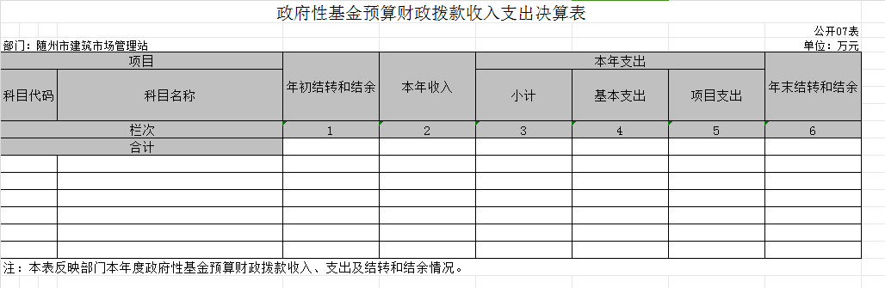
注：我单位本年无政府性基金预算财政拨款收入支出

八、国有资本经营预算财政拨款支出决算表
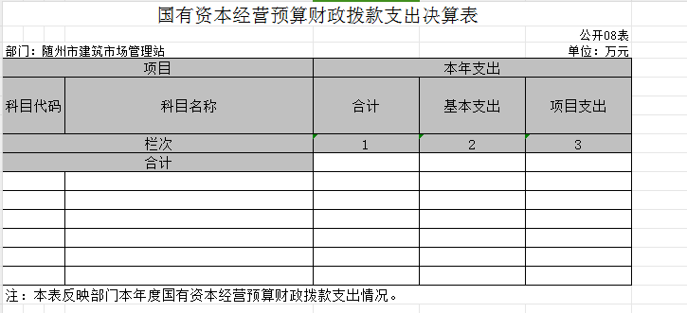
注：我单位本年无国有资本经营预算财政拨款支出

九、财政拨款“三公”经费支出决算表
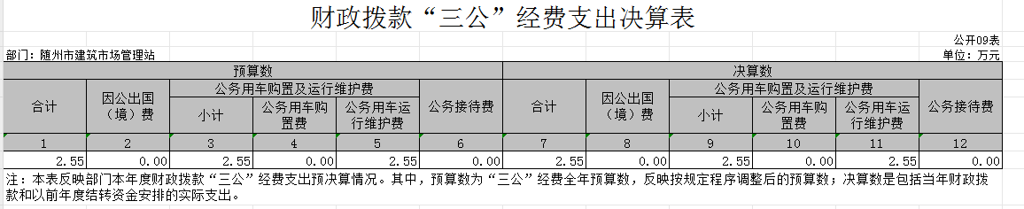
注：我单位本年无财政拨款“三公”经费支出

第三部分 2023年度单位决算情况说明
一、收入支出决算总体情况说明
2023年度收、支总计均为386.49万元。与2022年度的353.57万元相比，收、支总计各增加32.92万元，增长9.3%，主要原因是2023年有新进人员入职。
图1：收、支决算总计变动情况
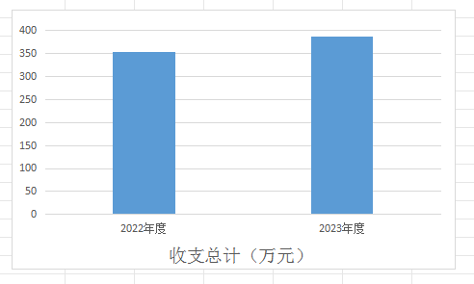

二、收入决算情况说明
2023年度收入合计384.73万元，与2022年度的339.85万元相比，收入合计增加44.88万元，增长13.21%。其中：财政拨款收入361.05万元，占本年收入93.85%；上级补助收入0万元，占本年收入0%；事业收入0万元，占本年收入0%；经营收入0万元，占本年收入0%；附属单位上缴收入0万元，占本年收入0%；其他收入23.67万元，占本年收入6.15%。

图2：收入决算结构
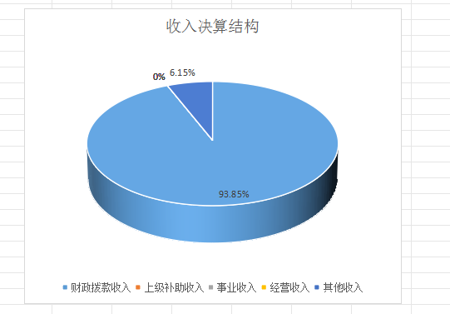

三、支出决算情况说明
2023年度支出合计384.73万元，与2022年度的351.81万元相比，支出合计增加32.92万元，增长9.36%。其中：基本支出352.24万元，占本年支出91.56%；项目支出32.49万元，占本年支出8.44%；上缴上级支出0万元，占本年支出0%；经营支出0万元，占本年支出0%；对附属单位补助支出0万元，占本年支出0%。
图3：支出决算结构
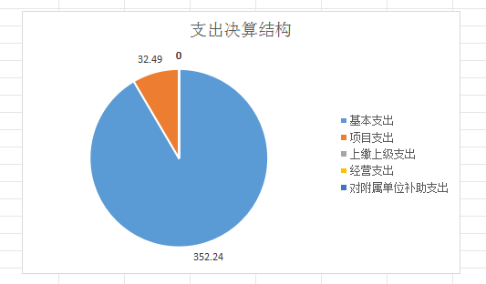
四、财政拨款收入支出决算总体情况说明
2023年度财政拨款收、支总计均为361.05万元。与2022年度的312.85万元相比，财政拨款收、支总计各增加48.2万元，增长15.41%。主要原因是2023年有新入职人员。
2023年度财政拨款收入中，一般公共预算财政拨款收入361.05万元，比2022年度决算数增加48.2万元。增加主要原因是2023年有新入职人员。政府性基金预算财政拨款收入0万元，与上年保持一致，无增减。国有资本经营预算财政拨款收入0万元，与上年保持一致，无增减。
图4：财政拨款收、支决算总计变动情况
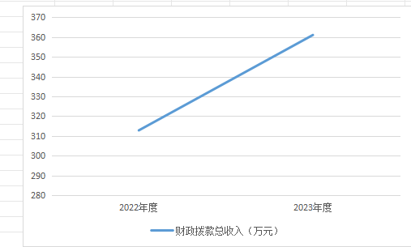
五、一般公共预算财政拨款支出决算情况说明
（一）一般公共预算财政拨款支出决算总体情况
2023年度一般公共预算财政拨款支出361.05万元，占本年支出合计384.73万元的93.85%。与2022年度的312.85万元相比，一般公共预算财政拨款支出增加48.2万元，增长15.41%。主要原因是2023年有新入职人员。
（二）一般公共预算财政拨款支出决算结构情况
2023年度一般公共预算财政拨款支出361.05万元，主要用于以下方面：
1、社会保障和就业支出48.42万元；
2、城乡社区支出299.62万元；
3、住房保障支出13.01万元。
（三）一般公共预算财政拨款支出决算具体情况
2023年度一般公共预算财政拨款支出年初预算为241.08万元，支出决算为361.05万元，完成年初预算的149.76%。其中：
1.社会保障和就业支出。年初预算为38.29万元，支出决算为48.42万元，完成年初预算的126.46%。支出决算数大于年初预算数（凡是年中有追加预算的或决算数低于年初预算数95%的应作原因说明）的主要原因：2023年度有新入职人员。
2.城乡社区支出。年初预算为185.55万元，支出决算为299.62万元，完成年初预算的166.65%。支出决算数大于年初预算数（凡是年中有追加预算的或决算数低于年初预算数95%的应作原因说明）的主要原因：2023年度有新入职人员。
3.住房保障支出。年初预算为17.23万元，支出决算为13.01万元，完成年初预算的75.51%。支出决算数大于年初预算数（凡是年中有追加预算的或决算数低于年初预算数95%的应作原因说明）的主要原因：决算填报没细化。

六、一般公共预算财政拨款基本支出决算情况说明
2023年度一般公共预算财政拨款基本支出351.05万元，其中：
人员经费333.83万元，主要包括：基本工资、津贴补贴、奖金、绩效工资、机关事业单位基本养老保险缴费、职业年金缴费、职工基本医疗保险缴费、其他社会保障缴费、住房公积金、医疗费、其他工资福利支出、退休费、其他对个人和家庭的补助。
公用经费17.22万元，主要包括：办公费、印刷费、水费、电费、邮电费、差旅费、维修（护）费、劳务费、委托业务费、工会经费、福利费、其他交通费用、税金及附加费用、其他商品和服务支出、办公设备购置、专用设备购置、其他资本性支出。
七、政府性基金预算财政拨款收入支出决算情况说明
本单位当年无政府性基金预算财政拨款收入支出。
八、国有资本经营预算财政拨款支出决算情况说明
本单位当年无政府性基金预算财政拨款收入支出。
九、财政拨款“三公”经费支出决算情况说明
（一）“三公”经费财政拨款支出决算总体情况说明
2023年度“三公”经费财政拨款支出预算为2.55万元，支出决算为2.55万元，较上年增加2.55万元，增长100%。决算数较上年增加的主要原因：疫情结束公务用车需求量增加。
（二）“三公”经费财政拨款支出决算具体情况说明
1.因公出国（境）费预算为0万元，支出决算为0万元，和上年决算的0万元持平。决算数与年初预算和上年决算数均无增减变化。
全年支出涉及出国（境）团组0个，累计0人次。
2.公务用车购置及运行费预算为2.55万元，支出决算为2.55万元，比上年决算的0万元增加2.55万元。决算数与年初预算相等，决算数较上年增加的主要原因：疫情结束公务用车需求量增加。其中：
（1）公务用车购置费支出0万元。本年度购置（更新）公务用车0辆。
（2）公务用车运行费支出2.55万元，主要用于单位公务用车加油、年检、维修及车辆保险。截至2023年12月31日，开支财政拨款的公务用车保有量3辆。
3.公务接待费预算为0万元，支出决算为0万元，和上年决算的0万元持平。决算数与年初预算和上年决算数均无增减变化。
十、单位运行经费支出说明
本单位2023年度机关运行经费支出17.22万元，比年初预算数的59.47万元减少42.25万元，降低71.04%。主要原因是：落实过紧日子要求尽量压缩公用经费开支。
十一、政府采购支出说明
本单位2023年无政府采购支出。
十二、国有资产占用情况说明
截至2023年12月31日，单位共有车辆3辆，其中，执法执勤用车3辆，单位价值100万元以上设备（不含车辆）0台（套）。
十三、预算绩效情况说明
（一）预算绩效管理工作开展情况
根据预算绩效管理要求，本单位组织对2023年度一般公共预算项目支出全面开展绩效自评，共涉及项目1个，资金10万元，占一般公共预算项目支出总额的100％。从评价情况来看，2023年度，市场站在市住建局正确指导下，在市委市政府坚强领导下，本单位组织了对2023年度一般公共预算项目支出全面开展绩效自评。项目制定了长期目标和年度目标，项目绩效目标设立符合市委、市政府赋予以建筑市场管理站的职责。项目的顺利实施，对于全面深化改革，促进地方经济发展，保护人民合法权益具有重要意义。
组织开展单位整体支出绩效评价，评价情况来看，2023年度随州市建筑市场管理站整体绩效自评得分95分。本次单位整体支出绩效评价结果级别为“优”。项目与目前政策相符。项目立项规范、合理，资金到位及时、使用合规、监控有效，工作及财务管理制度健全、执行有效、项目质量可控，项目实际支出没有超预算，总体满意度、服务履职工作方面满意度等综合满意度高，达到了预定目标。
（二）单位决算中项目绩效自评结果
本单位今年在单位决算中反映所有项目绩效自评结果（涉密项目除外）。
工程造价市场管理工作项目绩效自评综述：项目全年预算数为10万元，执行数为10万元，完成预算100％。主要产出和效益：一是2023年共办理施工许可57个，建筑面积59.8778万平方米，工程造价21.4383亿元。办理资质业务189家：升级11家（三级升二级3家，二级升一级8家），首次申请17家，增项14家，重新核定12家，劳务备案118家，简单变更17家。接受省厅核查11次，市局核查31次。克服经济下行压力大，项目少，疫情等不利因素，全市建筑业完成产值120亿元，同比增长4.4%，新增入库企业8家；二是2023年共立案查处违法项目4起（涉及肢解发包1起、转包1起、违法发包1起、出借资质1起），处罚建筑施工企业1家，房地产开发企业2家，专业分包企业1家。对违规项目经理﹙建造师﹚扣分15人次、项目总监2人次，约谈企业或项目负责人63余人次，下达督办及整改通知书50份，函告11份，停工通知书13份，建筑行业生态得到持续改善；三是2023我站在湖北省标准定额管理总站网站发布价格信息12期涉及十一类442种材料、在随州人民政府网共发布价格信息12期涉及十九类共917种材料材料价格。接待有关造价问题咨询18次，解决、协调有关造价政策咨询共计35次。报审核《全国建设工程造价数据监测平台》39个已完结工程项目造价数据。走访企业36家，其中18家商混企业，16家造价咨询企业（含外地来随企业）。发现的问题及原因：预算与决算差距较大，需严格按照预算编制的相关制度和要求进行预算编制，进一步提高预算编制的科学性、严谨性和可控性，严格区分财政拨款收支与非财政拨款收支。
下一步改进措施：一是组织财务人员认真学习政策法规，提升预算编制能力，加强预算编制的前瞻性，按照新《预算法》及其实施条例的相关规定，按政策规定及本部门的发展规划，结合上一年度预算执行情况和本年度预算收支变化因素，科学、合理地编制本年预算草案；二是按规定程序报经批准，精准调节预算指标，避免因预算经费不足导致考核指标严重超标。
（三）绩效评价结果应用情况
单位绩效评价结果应用情况。至单位决算公开时已经应用的情况。例如：加强项目规划、绩效目标管理、完善项目分配办法和管理办法、加强项目管理、结果与预算安排相结合等。
单位绩效评价结果拟应用情况。至单位决算公开时还未应用但拟应用的情况。例如：加强项目规划、绩效目标管理、完善项目分配办法和管理办法、加强项目管理、结果与预算安排相结合等。
十四、财政专项支出、专项转移支付支出的单位（单位）参照单位预算公开的范围、体例和内容进行公开。
无
第四部分 其他需要说明的情况
第五部分 名词解释
（一）一般公共预算财政拨款收入：指市级财政一般公共预算当年拨付的资金。
（二）政府性基金预算财政拨款收入：指市级财政政府性基金预算当年拨付的资金。
（三）国有资本经营预算财政拨款收入：指市级财政国有资本经营预算当年拨付的资金。
（四）上级补助收入：指从事业单位主管单位和上级单位取得的非财政补助收入。
（五）事业收入：指事业单位开展专业业务活动及其辅助活动取得的收入。
（六）经营收入：指事业单位在专业业务活动及其辅助活动之外开展非独立核算经营活动取得的收入。
（七）其他收入：指单位取得的除上述“一般公共预算财政拨款收入”、“政府性基金预算财政拨款收入”、“国有资本经营预算财政拨款收入”、“上级补助收入”、“事业收入”、“经营收入”等收入以外的各项收入。（该项名词解释中“上述……等收入”请依据单位收入的实际情况进行解释）
（八）使用非财政拨款结余：指事业单位使用以前年度积累的非财政拨款结余弥补当年收支差额的金额。
（九）年初结转和结余：指单位以前年度尚未完成、结转到本年仍按原规定用途继续使用的资金，或项目已完成等产生的结余资金。
（十）本单位使用的支出功能分类科目（到项级）
1.城乡社区支出（类）城乡社区管理事务（款）其他城乡社区管理事务支出（项）
（十一）结余分配：指事业单位按照会计制度规定缴纳的企业所得税、提取的专用结余以及转入非财政拨款结余的金额等。
（十二）年末结转和结余：指单位按有关规定结转到下年或以后年度继续使用的资金，或项目已完成等产生的结余资金。
（十三）基本支出：指为保障机构正常运转、完成日常工作任务而发生的人员支出和公用支出。
（十四）项目支出：指在基本支出之外为完成特定行政任务或事业发展目标所发生的支出。
（十五）经营支出：指事业单位在专业活动及辅助活动之外开展非独立核算经营活动发生的支出。
（十六）“三公”经费：纳入市级财政预决算管理的“三公”经费，是指市直单位用财政拨款安排的因公出国（境）费、公务用车购置及运行费和公务接待费。其中，因公出国（境）费反映单位公务出国（境）的国际旅费、国外城市间交通费、住宿费、伙食费、培训费、公杂费等支出；公务用车购置及运行费反映单位公务用车购置支出（含车辆购置税、牌照费）及燃料费、维修费、过桥过路费、保险费、安全奖励费用等支出；公务接待费反映单位按规定开支的各类公务接待（含外宾接待）费用。
（十七）机关运行经费：指为保障行政单位（包括参照公务员法管理的事业单位）运行用于购买货物和服务的各项资金，包括办公费、印刷费、邮电费、差旅费、会议费、福利费、日常维修费、专用材料及一般设备购置费、办公用房水电费、办公用房取暖费、办公用房物业管理费、公务用车运行维护费以及其他费用。
（十八）其他专用名词。

第六部分 附件
一、2023年度单位名称整体绩效评价报告
2023年市直部门整体支出绩效自评报告
（随州市建筑市场管理站）

一、绩效自评得分及绩效等级情况
1.1 自评得分
通过评价分析，2023年度随州市建筑市场管理站整体绩效自评得分94分。
1.2 绩效等级评价结果等级为 A，本次部门整体支出绩效评价结果级别为“优”。项目与目前政策相符。项目立项规范、合理，资金到位及时、使用合规、监控有效，工作及财务管理制度健全、执行有效、项目质量可控，项目实际支出没有超预算，总体满
随州市建筑市场意度、服务履职工作方面满意度等综合满意度高，达到了预定目标。
二、基本情况
2.1 部门概况
2.1.1 部门基本情况
管理站内设科室4个：办公室、市场室、执法室、工程造价室。

2023年底，单位实有在职人数21人，其中在岗人员21人（在职在编16人，在职不在编5人），退休人员8人。

2.1.2 部门年度主要工作任务
随州市建筑市场管理站在市委市政府和住建委党组的坚强领导下，全面履职尽责担重任，以党的二十大、五中全会精神和习近平新时代中国特色社会主义思想为指导，紧紧围绕住建工作大局，认真履行建管工作职能。在逆境中求生存，建筑业经济逐步回暖。一是2023年共办理施工许可57个，建筑面积59.8778万平方米，工程造价21.4383亿元。办理资质业务189家：升级11家（三级升二级3家，二级升一级8家），首次申请17家，增项14家，重新核定12家，劳务备案118家，简单变更17家。接受省厅核查11次，市局核查31次。克服经济下行压力大，项目少，疫情等不利因素，全市建筑业完成产值120亿元，同比增长4.4%，新增入库企业8家；二是2023年共立案查处违法项目4起（涉及肢解发包1起、转包1起、违法发包1起、出借资质1起），处罚建筑施工企业1家，房地产开发企业2家，专业分包企业1家。对违规项目经理﹙建造师﹚扣分15人次、项目总监2人次，约谈企业或项目负责人63余人次，下达督办及整改通知书50份，函告11份，停工通知书13份，建筑行业生态得到持续改善；三是2023我站在湖北省标准定额管理总站网站发布价格信息12期涉及十一类 442种材料 、在随州人民政府网共发布价格信息12期涉及十九类共917种材料材料价格。接待有关造价问题咨询18次，解决、协调有关造价政策咨询共计35次。报审核《全国建设工程造价数据监测平台》39个已完结工程项目造价数据。走访企业36家，其中18家商混企业，16家造价咨询企业（含外地来随企业）。
2.1.3 项目实施情况
2.1.3.1 项目的构成。
基本支出主要包括人员工资福利支出、对个人和家庭的补助支出、商品和服务日常经费支出等。2023年基本支出预算数为398.09万元。
2.1.3.2 项目执行情况。
2023年度预算546.09万元，实际收入为353.57万元，其中财政拨款收入为311.6万元，其他收入28.25万元。本年度支出为353.57万元，其中人员支出287.08万元，日常公用支出15.77万元。

2.1.4 经费来源和使用情况
2.1.4.1 资金来源。资金纳入了随州市市场管理站2023年部门决算，《市财政局关于批复2023年市直部门决算的通知》批复了本项目资金的来源。2023年随州市市场管理站财政拨款收入为311.6万元。其他收入28.25万元，合计339.85万元。资金到位率100%。
2.1.4.2 资金使用。本年度部门使用资金353.57万元。其中：基本支出311.6万元，具体包括工资福利支出277.18万元，商品和服务支出15.77万元。
部门预算支出情况对比表
项 目 | 预算数（万元） | 使用数（万元）
基本支出 | 398.09 | 311.6
项目支出 | 148 | 10
其中：
三公经费 | 0 | 0
- 绩效评价情况
3.1绩效目标完成情况
3.1.1 绩效目标
紧紧围绕市委市政府中心工作，根据部门工作职能和发展规划，紧密结合年度工作计划制定了年度目标。
年度目标是：
1、克服因新冠肺炎疫情造成的影响，在逆境中求生存，建筑业经济逐步回暖。截至2023年12月底完成建筑业产值≥110亿元，同比增长≥5%。
2、严查违规项目经理﹙建造师﹚，及时约谈企业或项目负责人，下达督办及整改通知书，停工通知书；组织一次综合性大检查，迎接省检；涉及招投标业绩造假、无证施工、“三包一挂”的及时立案。
3、不断深入“放管服”改革。一是配合局审批科，全面推行建筑业资质审批告知承诺制；二是不断完善项目审批改革，实现建筑工程质量监督和建筑工程施工许可证合并办理，三是简化施工许可证申报阶段申请材料，实行施工许可阶段事项一次性申请，全程网上办理。
4、及时准确发布《材料价格信息》，为企业生产提供贴心优质的服务。组织开展造价咨询企业执业质量专项检查；对在省站备案的分公司进行管理检查；上报审核《全国建设工程造价数据监测平台》已完结工程项目造价数据；协调有关工程造价咨询纠纷；指导造价咨询企业申请资质。
5、认真处理改制企业遗留问题，全力维护代管企业稳定。克服人员少，经费紧张的困难，不推不让，积极作为，认真处理改制企业遗留问题：协助卫计部门完成了一建、三建公司退休人员独生子女奖励申报工作；积极稳妥化解安装公司刘佳林信访问题以及原三建公司职工廉租房等遗留问题。
3.1.2绩效评价原则、框架及指标设定与赋权

3.1.2.1 绩效评价原则
科学规范原则。根据项目类型，按照规范、公开、透明的要求制定科学、合理的绩效评价指标、评价标准、评价方法，严格执行规定的程序对市建筑市场管理站部门预算整体支出项目进行客观、公正的评价。
突出重点原则。根据项目实际情况，这次项目检查的重点从项目投入、过程、产出和效益四个方面进行评价。
系统性原则。将定量指标与定性指标相结合，以定量分析为主、定性分析为辅，系统反映预算支出所产生的社会效益和经济效益等。

3.1.2.2 绩效评价框架
绩效评价框架是开展绩效评价的核心。绩效评价框架包括评价准则、关键评价问题、评价指标、评分标准、证据、证据来源、证据收集方法等。
3.1.2.3 绩效评价指标与赋权
依据财政部《预算绩效评价共性指标体系框架》（财预〔2013〕53号）中部门整体支出绩效评价共性指标体系框架，结合项目实际情况，此次绩效评价在指标体系设计上共分为三个维度。其中，一级指标4个，分别为投入、过程、产出、效益；二级指标6个，分别为目标设定、预算配置、预算执行、预算管理、资产管理、职责履行、履职效益；三级指标21个。
根据绩效预算管理模式的要求，评价重点是项目支出的成本效率、项目支出的结果和社会效益。为此，在对评价指标体系赋权上，我们在借鉴已有评价指标赋权的一些共同做法的基础上，降低了项目投入和过程的权重，增加了绩效指标的权重，尤其是产出和社会效益指标的权重。具体而言，采用百分制，项目投入和过程评价指标共占总分数的45%，产出和效益评价指标占总分数的55%，其中效益指标占总分数的15%。
3.1.3 绩效评价标准
评价标准主要参照计划标准、行业标准、历史标准等。计划标准是指以预先制定的目标、计划、预算、定额等数据作为评价的标准。行业标准是指参照国家公布的行业指标数据制定的评价标准。历史标准是指参照同类指标的历史数据制定的评价标准。以经验数据和常识确定的标准是指根据财政经济活动发展规律和管理实践，由相关领域经验丰富的专家学者经过分析研究后得出的有关指标标准或惯例。
投入和产出指标的评价主要依据文件制度的记录和现场核查，产出和效益指标的评价主要依据前一年执行结果分析等。
评价结果级别评定是根据综合评分方法取得的计分结果确定所属等级。依照《湖北省财政项目资金绩效评价操作指南》（鄂财函〔2013〕376号），本次评价结果类型包括A+、A、B+、B、C、D六种，相对应评价结果级别为优、良、中、差。
财政项目绩效评价计分结果级别评定对照表
评价计分结果 | 评价结果类型 | 评价结果级别
90分～100分（含90分） | A+ | 优
85分～90分（含85分） | A | 优
80分～85分（含80分） | B+ | 良
70分～80分（含70分） | B | 良
60分～70分（含60分） | C | 中
60分以下 | D | 差

3.1.4 绩效评价实施过程
根据市财政局《关于开展2020年度市级财政支出绩效评价工作的通知》要求，要求项目实施单位根据通知，组织人员自查、自评，并编写项目绩效自评报告。
3.1.5项目绩效分析及评价结论

3.1.5.1 投入
3.1.5.1.1 绩效目标合理性
项目制定了长期目标和年度目标。项目绩效目标设立符合市委市政府赋予以建筑市场管理站的职责。项目的顺利实施，对于全面深化改革，促进地方经济发展，保护人民合法权益具有重要意义。
3.1.5.1.2 绩效指标明确性
项目依据整体绩效目标设定的绩效指标清晰、细化、可衡量。设置了32个绩效指标。
3.1.5.1.3 在职人员
经审核，2023年末，单位实有在职人数21人，其中在岗人员21人（在职在编16人，在职不在编5人），退休人员8人。
3.1.5.1.4 “三公经费”
通过查阅预算资料，“三公”经费支出预算总计2.55万元，其中：公务用车运行维护费2.55万元，公务接待费0万元，因公出国0万元。实际支出2.55万元，其中：公务用车运行维护费2.55万元，公务接待费0万元，因公出国0万元。

3.1.5.2 过程
3.1.5.2.1预算执行率
通过查阅预决算资料，部门年度批复预算为486.74万元，实际执行为386.49万元,预算执行率为100%。
3.1.5.2.2支付进度率
通过查阅预决算资料，根据部门预算支出执行情况表，全年决算386.49万元在当年全部支付386.49万元，支付进度率为100%。
3.1.5.2.3结转结余率
通过查阅预决算资料，部门本年度结余结转金额0万元，全年支出决算总额386.49万元，结转结余率为0%。年度结转结余得到有效控制。
3.1.5.2.4结转结余变动率
通过查阅预决算资料，部门本年度结余结转资金总额0万元，上年度结余结转资金总额0万元，结转结余变动率0%。
3.1.5.2.5公用经费控制
通过查阅预决算资料，部门预算安排的公用经费总额为59.47万元，实际支出的公用经费总额为17.22万元，公用经费控制率28.96%。公用经费得到有效控制。
3.1.5.2.6“三公经费”控制率
通过查阅预决算资料，部门“三公经费”实际支出数为2.55万元，“三公经费”预算数为2.55万元，控制率为100%，对“三公经费”进行了有效的控制和压缩。这是认真贯彻落实中央八项规定要求，厉行节约、严格控制支出的结果。实施公务用车制度改革，加强公务用车管理，规范公务接待活动，使得“三公”经费单项支出均有所下降。“三公经费”的有效控制和压缩，使财政资金更有效益。具体如下表：三公经费执行情况表：
项 目 | 预算数（万元） | 决算数（万元）
因公出国（境）费用 | 0 | 0
公务用车运行维护费 | 2.55 | 2.55
公务接待费 | 0 | 0
合 计 | 2.55 | 2.55
3.1.5.2.7政府采购执行率
通过查阅预决算资料，本年度部门政府采购执行率为100%。
3.1.5.2.8资金使用合规性我们认为，项目实施符合财务管理制度规定。
严格执行项目公示制，根据保机关正常运转，保重点工作投入的指导思想和“量入为出，收支平衡”的原则，在规范管理、严格制度上下工夫，严格执行国库集中支付、公务卡消费、差旅费、会议费和政府采购等制度。同时，严格贯彻执行中央“八项规定”，尽力压缩一般性支出，严格控制“三公经费”。同时注重财务干部的培养和使用，要求财务和资产管理人员要做到政治上清醒坚定、业务上内行精明、作风上廉洁自律、工作中团结协作，努力打造一只高素质的财务干部队伍。经检查相关收支凭证、资金发放台账和面访等检查，有完整的审批程序，符合项目预算批复的用途。资金分配符合相关管理办法；分配结果合理，分配结果客观、公开、公平、公正。
3.1.5.2.9预决算信息公开性
按照预决算信息公开要求，2023年预算在门户网站公告专栏栏目上公开，并对预算的收入情况、项目支出明细情况都作了相应的说明。
3.1.5.2.10资产管理安全性
年末固定资产总额为108.58万元，主要包括房屋、专用设备、电脑、办公家俱用品等。根据国家有关规定，结合单位实际情况，制定出台了固定资产管理制度，对固定资产的采购、保管、使用、维护、清查盘点、处置等做出详细规定。根据制度，购买固定资产涉及政府采购，均严格实施政府采购，并严格验收；指定专人管理固定资产，正确使用，做好维护维修工作，年底对固定资产进行盘点，并与财务核对，做到账实相符；对固定资产的处置，严格走财政规定的固定资产报废或处置程序。资产运行具有较高的安全性。
3.1.5.2.11固定资产利用率
2023年末实际在用固定资产总额为108.58万元，部门所有固定资产总额为108.58万元，固定资产利用率100%。
3.1.5.3 产出
2023年，随州市建筑市场管理站在市委市政府和住建委党组的坚强领导下，深刻领悟四个全面战略布局，全面履职尽责担重任，全面完成了各项工作。
3.1.5.3.1.建筑业发展总体平稳。克服因新冠肺炎疫情造成的影响，在逆境中求生存，建筑业经济逐步回暖。2023年共办理施工许可57个，建筑面积59.8778万平方米，工程造价21.4383亿元。办理资质业务189家：升级11家（三级升二级3家，二级升一级8家），首次申请17家，增项14家，重新核定12家，劳务备案118家，简单变更17家。接受省厅核查11次，市局核查31次。克服经济下行压力大，项目少，疫情等不利因素，全市建筑业完成产值120亿元，同比增长4.4%，新增入库企业8家。
3.1.5.3.2.建筑市场秩序进一步好转。对违规项目经理﹙建造师﹚扣分18人，约谈企业或项目负责人20余次40余人，下达督办及整改通知书50余份，停工通知书19份；组织两次综合性大检查，迎接省检两次；全年共立案违法项目3起，涉及招投标业绩造假、无证施工、“三包一挂”。立案查处违法项目数量较2021年和2022年均大幅下降，建筑市场秩序不断好转。
3.1.5.3.3. 2023年共立案查处违法项目4起（涉及肢解发包1起、转包1起、违法发包1起、出借资质1起），处罚建筑施工企业1家，房地产开发企业2家，专业分包企业1家。对违规项目经理﹙建造师﹚扣分15人次、项目总监2人次，约谈企业或项目负责人63余人次，下达督办及整改通知书50份，函告11份，停工通知书13份，建筑行业生态得到持续改善。
3.1.5.3.4.造价管理服务落到实处。2023我站在湖北省标准定额管理总站网站发布价格信息12期涉及十一类442种材料、在随州人民政府网共发布价格信息12期涉及十九类共917种材料材料价格。接待有关造价问题咨询18次，解决、协调有关造价政策咨询共计35次。报审核《全国建设工程造价数据监测平台》39个已完结工程项目造价数据。走访企业36家，其中18家商混企业，16家造价咨询企业（含外地来随企业）。发现的问题及原因：预算与决算差距较大，需严格按照预算编制的相关制度和要求进行预算编制，进一步提高预算编制的科学性、严谨性和可控性，严格区分财政拨款收支与非财政拨款收支。
3.1.5.3.5.培训工作有序开展。克服困难，在培训中心机构改革未到位的情况下，严格按照省住建厅各项培训要求，开展了一系列培训，保证了中心平稳过渡。全年举办建设领域现场专业人员（简称“八大员”）继续教育3期，培训人数723人；新考八大员培训考核10期，培训人数289人。
3.1.5.3.7.改制企业稳定形式得到有效控制。克服人员少，经费紧张的困难，不推不让，积极作为，认真处理改制企业遗留问题：协助卫计部门完成了一建、三建公司退休人员独生子女奖励申报工作；积极稳妥化解安装公司刘佳林信访问题以及原三建公司职工廉租房等遗留问题。目前几个代管企业总体稳定。
3.1.5.3.8.其他工作可圈可点。一是扎实开展文明单位创建工作，文明创建动态系统得分在全市位列前列；二是综治工作顺利通过住建局和辖区检查考核并受到充分肯定；三是行业工会彰显品牌效应。坚持致力于行业帮扶维权和建家工作，打造了冬送温暖、夏送清凉、金秋助学等一系列特色品牌。同时承办了2023年全市建筑行业安全技能竞赛，在全行业反响良好；四是群团工作多点开花。召开了“三八”妇女节座谈会；智慧团建工作持续开展；住建局组织的健步行、志愿服务活动等均积极参与。

3.1.5.4 效益
2023年市建筑市场管理站在全体干部职工的共同努力下圆满出色完成了各项工作目标和任务。
3.1.5.4.1、社会效益：
重点项目建设进展顺利，建筑业发展取得实效，城市建筑市场管理监督工作稳步推进，造价管理服务更加多元化，建筑市场秩序进一步好转，劳务市场管理更加规范。
3.1.5.4.2.克服因新冠肺炎疫情造成的影响，在逆境中求生存，建筑业经济逐步回暖。截至2023年12月底完成建筑业产值115.07亿元，同比增长6.8%；主动联系、上门服务，积极帮助企业做大做强，湖北瑞生建设有限公司、湖北五建建设有限公司、随州舜华建设有限公司3家企业成功晋升为总承包壹级资质。全年共办理建筑工程施工许可证93项，总建筑面积139.7725万平方米，总造价50.2457亿元。其中工业项目22项，建筑面积23.2134万平方米，造价2.9821亿元；房地产开发23项，建筑面积81.5883万平方米，造价15.4729亿元；政府投资48项，建筑面积31.3308万平方米，造价31.4797亿元。93项施工许可证中，本地施工企业承建45项，本地企业占比48.39%，造价10.8407亿元，占比21.57%；外地企业承建48项，企业占比51.61%，造价39.4068亿元，占比78.43%。建造师注册事项619人次，建筑业企业资质共办理195件。
3.1.5.4.3社会公众满意度
我们认为，服务对象对项目实施效果非常满意。通过案件回访和实地实施的调查问卷统计分析，受访人对市建筑市场管理站2021年所做工作的总体满意度、服务履职工作方面满意度等综合满意度95%。

3.1.6 评价结论
3.1.6.1 评分结果
采取定性和定量相结合的方法。自评得分如下：
评价指标 | 权重 | 评级分值 | 本项目得分 | 绩效评价
投入 | 15% | 15 | 14 | 合理可行
过程 | 30% | 30 | 28 | 管理高效
产出 | 40% | 40 | 38 | 履职高效
效益 | 15% | 15 | 14 | 效益满意
综合绩效 | 100% | 100 | 94 | 优秀
自评得分94分，评价结果级别：优
3.1.6.2 主要结论
本次市市场管理站部门整体支出绩效评价结果级别为“优”。评价结果类型为“A”。项目与目前政策相符。项目立项规范、合理，资金到位及时、使用合规、监控有效，工作及财务管理制度健全、执行有效、项目质量可控，项目实际支出没有超预算，领导满意度高，达到了预定的目标。

3.2 未完成指标的原因以及已完成指标且超出指标目标值30%以上的原因分析

3.2.1 未完成指标及原因

无未完成指标

3.2.2 已完成指标且超出指标目标值30%以上的原因。

3.2.2.1公用经费控制率28.95%，主要是厉行节约，控制支出。

3.2.2.2“三公经费”控制率100%，主要是疫情之后公务用车需求增加。

3.3 绩效指标数据来源及获取方式

3.3.1 2022年度、2023年度部门预决算报表；

3.3.2 财务报表等各项财务数据；

3.3.3 2023年度单位业务台账、记录和年度总结报告；

3.3.4 单位制定的各项管理制度；

3.3.5 单位上报的部门绩效报告。
四、下一步工作安排
4.1 改进下一步工作的措施
针对2023年度部门绩效评价情况，我们认为绩效自评结果真实、合理、客观，随州市建筑市场管理站将继续围绕市委市政府中心工作，坚持稳中求进总基调，坚持以提高质量和核心竞争力为中心，以建设质量强市为主线，进一步提升随州质量、随州品牌、随州标准，推动全市经济社会健康发展，为建设随州特色产业增长极贡献质监力量。
4.2 分析绩效指标是否存在简单易达的问题，对以后年度绩效目标和指标体系提出改进建议
此次绩效评价在指标体系设计上共分为三个维度。其中，一级指标4个，分别为投入、过程、产出、效益；二级指标6个，分别为目标设定、预算配置、预算执行、预算管理、资产管理、职责履行、履职效益；三级指标21个。从结构框架和实际绩效评价小组意见，我们认为每项指标均经过合理论证，不存在简单易达的问题。以后根据部门实际情况，适时调整评价指标，建立更加合理有效的评价指标体系。
二、2023年度项目绩效评价报告
